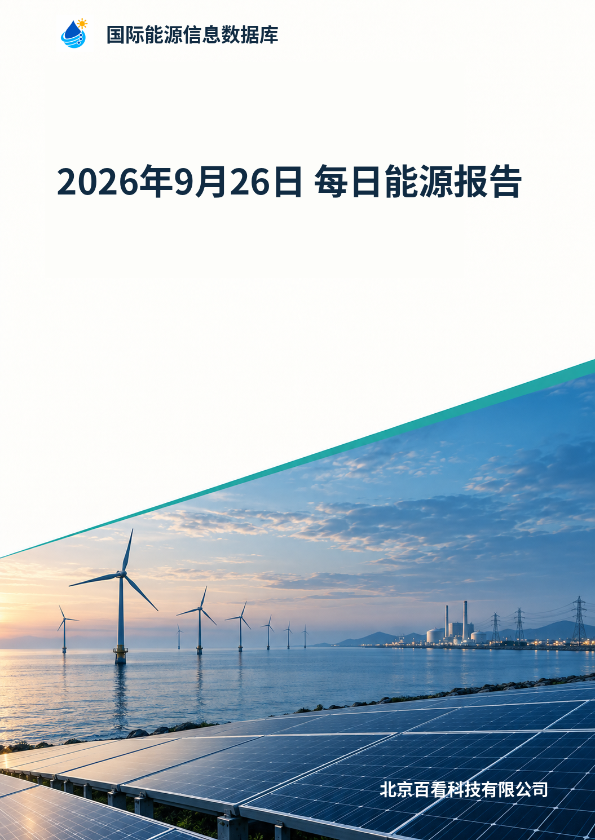

报告目录
- 核心摘要
- 关键数据
- 国际重点事件
- 中国重点事件
- 风险与后续观察
- 资料覆盖说明
- 资料来源

信息覆盖时段：2026-09-26 00:00 至 2026-09-27 00:00（不含），Asia/Shanghai。
统计区间：2026-09-26 至 2026-09-27（结束日不含，北京时间）
资料更新截止：2026-09-27 04:00（北京时间）

核心摘要
- 特朗普拒绝伊朗七天停火方案，油价仍处历史高位 1 2 3
- 伊朗通过卡塔尔向美方提出七日内重开霍尔木兹海峡计划 4
- 印度上半年储能招标规模达281 GWh，并网与签约差距显著 5
- 习近平同特朗普白宫会晤 经贸与人工智能合作受关注 6
- 印度指令自有煤矿电厂在用电高峰时最大化出力 7

关键数据
指标 | 数值及单位 | 数据时间 | 来源
被追踪储能总容量 | 281 GWh | 2026年上半年 | 5
处于不同执行阶段的容量 | 105 GWh | 2026年上半年 | 5
投运中的BESS容量 | 8.52 GWh | 2026年上半年 | 5
未来5年邀请美国青少年赴华交流学习人数 | 10万名 | 未注明 | 6
受指令覆盖电厂数量 | 112座 | 未注明 | 7
煤炭库存严重低位的燃煤电厂占比 | 约40% | 未注明 | 7
中心正式挂牌运行时间 | 2025年12月 | 2025年12月 | 10
阶段性成果目标节点 | 2027年底 | 2027年底 | 10
10年期美债收益率 | 5.158%（日内-0.37bp，盘中最高5.2297%） | 未注明 | 14
30年期美债收益率 | 5.4883%（+2.63bp，盘中最高5.5319%） | 未注明 | 14

国际重点事件

1. 伊朗通过卡塔尔向美方提出七日内重开霍尔木兹海峡计划
领域：政策与能源安全
事件：伊朗外长阿拉格齐9月25日在纽约联合国总部宣布，伊朗已通过卡塔尔向美国转交一份重新开放霍尔木兹海峡的计划，并称若美方接受并采取必要行动，自接受之日起第六日海峡可重新开放恢复正常海运，第七日双方可开启最终协议谈判。
关键事实：据伊朗外长介绍，计划所要求的美方行动并非新条件，而是6月签署的美伊谅解备忘录中美方已经承诺的内容。阿拉格齐同时表示，伊朗不接受胁迫、威胁、恐吓，更不会在压力下交出主权。背景方面，美国和以色列2月28日对伊朗发起军事行动，伊朗对美以在中东地区的军事基地等目标发起还击，霍尔木兹海峡通行受到波及。
影响：若计划获美方接受并落实，霍尔木兹海峡海运有望在约一周内恢复，对全球油气与LNG海运通道安全具有直接影响。
来源：4

2. 特朗普访华推动中美达成八点共识并建立超级智能对话机制
领域：政策与能源安全
事件：中国国家主席习近平9月23日至25日对美国进行国事访问，期间中美宣布达成八点成果共识。双方同意构建基于尊重、公平、对等的建设性战略稳定关系，互认对方办好APEC和G20会议，并延期吉隆斯坦经贸磋商成果。
关键事实：据报道，特朗普总统在访问期间敦促习近平主席提高成品油产量以稳定全球供应；美中贸易理事会就各约300亿美元的非敏感商品达成更优惠关税待遇的共识建议；2027年和2028年中国将每年至少从美国进口1000万吨煤炭。双方将继续就稀土及其他关键矿产供应链短缺进行沟通，目标是使装运量恢复到适当水平，并将建立美中超级智能（SI）对话机制。在伊朗问题上，两国同意伊朗绝不能拥有核武器，任何国家或机构都不得对国际航道征收通行费。
影响：300亿美元对等降税安排与年1000万吨的煤炭进口承诺涉及具体经贸量化安排，可能影响中美之间能源与关键矿产贸易流向。
来源：11 12

3. 霍尔木兹封锁推高LNG船运费，韩国造船厂气体船接单大增
领域：政策与能源安全
事件：受霍尔木兹海峡封锁影响，全球LPG货运量预计同比下降12%，但长航线占比上升使吨海里同比增长5.4%，韩国造船厂气体运输船接单显著放量。
关键事实：韩国造船企业方面，HD韩国造船海洋今年承接气体运输船69艘，是去年20艘的逾3倍；三星重工今年承接LNG运输船18艘、乙烷运输船2艘及其他气体船4艘。该增长被业内描述为受LNG船运费上行的推动。
影响：长航线占比上升带来吨海里增长，叠加油轮绕行或改道需求，可能抬升LNG与LPG海运成本，并向造船端传导新接订单。
来源：17

4. 特朗普拒绝伊朗七天停火方案，油价仍处历史高位
领域：石油与炼化
事件：报道称特朗普拒绝伊朗提出的七天停火方案，并告知助手预计在11月中期选举后恢复对伊朗的轰炸。伊朗方案核心是美方解除港口封锁、解冻部分资产并取消石油出口制裁，以换取重开霍尔木兹海峡和恢复核谈判。
关键事实：伊朗方面拒绝在浓缩铀问题上让步。9月25日布伦特原油期货结算价下跌2.1%至104.32美元/桶，WTI下跌2.3%至92.41美元。美国能源信息署9月展望估计年内全球石油库存已减少约4亿桶，并预计中东地区原油产量到2027年第二季度才恢复至冲突前平均水平。
影响：市场对停火预期受挫，但油价仍处于历史高位附近，通胀压力难消退。
来源：1 2 3

5. 美债收益率分化，油价下跌提供部分支撑
领域：石油与炼化
事件：报道显示，10年期美债收益率日内下跌0.37个基点至5.158%，盘中曾触及自2007年以来最高的5.2297%；30年期美债收益率上涨2.63个基点至5.4883%，盘中触及自2004年以来最高的5.5319%。油价因美伊可能停火的市场预期下跌约3%。
关键事实：同一报道还提及日本10年期国债收益率触及3.121%，为1996年以来最高水平；G10主要央行中五家已于本月加息；微软因Copilot应用新增编码工具和常驻AI代理等功能上涨3.66%，其2026年涨幅升至7%。
影响：油价下跌对债市形成部分支撑，但长端美债收益率仍创多年来新高，反映利率与通胀预期分歧。
来源：14

6. 印度指令自有煤矿电厂在用电高峰时最大化出力
领域：煤炭
事件：印度政府依据《电力法》第11条发出指令，要求自有煤矿配套电厂在用电需求激增时按政府指令最大化发电出力，并需向中央电力局每周报送发电量、自用量、电力销售、可用容量及煤炭库存等数据。
关键事实：指令覆盖Vedanta、Tata Steel、Hindalco、JSW Steel、Ultratech Cement、Reliance Industries、Indian Oil、Bharat Aluminium、Hindustalco Zinc、Nayara Energy等公司所属的112座电厂，主要为铝冶炼、钢铁、水泥、炼油等工业设施供电。受令电厂在满足自用后将剩余电力通过电力交易所出售。背景显示约40%的燃煤电厂因用电需求激增及厄尔尼诺导致气温偏高，煤炭库存处于严重低位。
来源：7

7. 印度上半年储能招标规模达281 GWh，并网与签约差距显著
领域：电力与储能
事件：印度能源存储联盟发布2026年上半年储能招标追踪报告，被追踪储能容量达281 GWh，但处于不同执行阶段的仅105 GWh，110 GWh仍在招标，已取消53.23 GWh（涉及37个项目），实际投运的独立电池储能容量仅8.52 GWh。
关键事实：报告同时记录三起典型招标逆转：特伦甘纳邦250 MW/500 MWh独立BESS招标后重新招标；西孟加拉邦WBSEDCL授予PM Green的250 MW/1,000 MWh项目因行政与程序原因被撤销，双方均无过错；MSEDCL的2,000 MW/4,000 MWh招标被APTEL裁定推翻。NTPC莫达400 MWh项目合同已签订后被NTPC以未履行义务和进度要求为由终止，承包商G R Infraprojects援引不可抗力。IESA主席Debmalya Sen指出，电池电芯成本预期下降曾推动独立BESS电价走低，但成本回升已令项目可行性承压。
影响：来源指出，储能项目经济性高度依赖调用频次、放电量、衰减管理、可用率和合同期限等假设，相关条件变化将显著影响项目财务可行性。
来源：5

8. 印度与法国重申电力合作，覆盖EPR、抽蓄与监管改革
领域：电力与储能
事件：印度电力部秘书潘卡杰·阿加瓦尔在新德里会见法国电力公司（EDF）董事长兼首席执行官贝尔纳·丰塔内，双方讨论EPR技术部署、印度核电监管改革、抽水蓄能合作以及推进伙伴关系的路径。
关键事实：印方与会人员来自电力部、外交部、中央电力局、NTPC和NPCIL，法方包括EDF管理层及法国驻印使馆代表。电力部秘书通报印度原子能部已就《SHANTI规则与条例草案》公开征求意见，该草案拟建立精简、有时限的许可框架，允许私营和外国伙伴参与印度核电计划。EDF介绍在印度为大规模本地化建立生态系统和供应链的努力，并强调多机组项目可借助印度工业实现规模经济。双方还讨论了在拟议的NTPC-EDF抽水蓄能合资企业基础上的合作。
来源：13

9. Exergy获摩科瑞2.5亿美元融资支持赞比亚发电与输电项目
领域：电力与储能
事件：Exergy与Mercuria在卢萨卡签署2.5亿美元融资协议，资金将通过Exergy子公司Lunzua Power Company和Lusitu Transmission and Distribution Company部署，用于赞比亚发电与输电项目。
关键事实：协议仍待监管审批，是Mercuria进入赞比亚电力市场的重要一步，亦是赞比亚电力行业最大的私营资本承诺之一。Exergy的项目储备将助力赞比亚在Grow Zambia议程下实现2031年1万兆瓦供电目标，并与世界银行和非洲开发银行主导的2030年连接3亿非洲人用电的Mission 300倡议相一致。Mercuria将在融资之外提供市场情报、分析、交易风险管理和全球行业关系等支持。
来源：16

10. 学术成果：普鲁士蓝框架为钙钛矿电池稳定性提供新解
领域：新能源与能源转型
事件：厦大团队利用普鲁士蓝框架协同调控钙钛矿成膜与运行，提出稳定性新思路。小面积器件效率突破26%。
关键事实：厦门大学郑南峰院士、吴炳辉教授团队联合暨南大学、清华大学等，将普鲁士蓝纳米颗粒引入钙钛矿吸光层，利用其与钙钛矿相近的晶格特征、可逆氧化还原活性和开放框架结构，同时参与材料形成与器件运行两阶段调控。引入后薄膜择优取向更明显、局域应变更低，外加电场下离子长程迁移受抑制。研究于9月25日发表在《科学》。正置与倒置结构小面积电池光电转换效率均超26%；6cm×6cm正置模组效率23.4%，30cm×30cm倒置模组效率22.9%。
影响：论文成果为兼具结构引导、氧化还原缓冲和离子调控功能的开放框架材料设计提供新思路，但商业化可行性尚待验证。
来源：9

11. 习近平同特朗普白宫会晤 经贸与人工智能合作受关注
领域：企业与产业链
事件：当地时间9月24日，习近平主席同美国总统特朗普在白宫举行会晤，就两国关系发展作出一系列重要论述，并宣布未来5年将邀请10万名美国青少年赴华交流学习。
关键事实：两国元首就经贸关系、中东局势、人工智能合作及多边机制等议题交换意见。习近平主席指出，中美利益深度交融、合作空间广阔，希望双方坚持互利共赢，推动中美经贸关系持续稳定向好发展；中方欢迎美国企业来华投资兴业。在人工智能领域，习近平主席表示双方有竞争，更可以合作，应各展所长，可继续开展人工智能对话，共同防范滥用恶用。两国元首还确认将相互支持办好2026年亚太经合组织领导人非正式会议和二十国集团领导人峰会。
来源：6

中国重点事件

12. 油气地球物理勘探国家技术创新中心两大专家委员会成立
领域：政策与能源安全
事件：9月22日，油气地球物理勘探国家技术创新中心第一届战略咨询委员会、技术委员会在北京成立。中心于2024年9月获批建设，2025年12月正式挂牌运行。
关键事实：中心锚定物探核心装备、高精度成像、油气藏精细表征三大主攻方向，实施“211”创新工程，已编制“十五五”科技规划，在“两宽一高”技术基础上重点发展以全波场、智能化为核心的新一代陆海高精度地球物理勘探技术体系。中心主任任文军表示，到2027年底中心将在核心装备、关键共性技术、前沿技术等领域形成一批标志性阶段性成果，未来将紧盯“两深一非一老”勘探难题，围绕海洋物探、人工智能物探应用、国产软硬件迭代升级等持续发力。
影响：中心以支撑国家能源安全为目标，推进国产物探装备与技术体系升级。
来源：10

13. 中国某省拟将电网侧储能纳入现货市场并发布项目清单
领域：电力与储能
事件：该省明确独立电网侧储能以自调度方式参与现货市场，每日可在能量市场或调频辅助服务市场间选择，并计划自2027年1月1日起将储能纳入报价报量竞价。通知所附项目清单涵盖40个项目，总规模2.54 GW/5.1 GWh。未注册为储能的项目原则上在正常电网运行中不予调度。
关键事实：该省发布通知明确独立电网侧储能参与现货市场的运行方式。每日可选择进入能量市场或调频辅助服务市场，按自调度方式运行。自2027年1月1日起，相关储能项目拟纳入报价报量竞价。随通知同步披露的项目清单共40个，合计规模为2.54 GW/5.1 GWh。同时规定，未注册为储能的项目原则上在正常电网运行中不予调度。
影响：未注册储能项目被排除在正常调度之外，可能影响其调用与收益预期；纳入报价报量竞价将改变储能项目的市场出清逻辑。
来源：8

14. 国家电网“十五五”目标建成投产特高压直流超15回
领域：电力与储能
事件：国家电网在新型电力系统相关部署中明确，“十五五”期间力争建成投产特高压直流15回以上，累计达到35回，跨省区输电能力目标提升至5亿千瓦；新型储能与需求侧削峰被列为支撑“沙戈荒”等大基地及分布式光伏接入的关键抓手。
关键事实：国家电网提出“十五五”力争建成投产特高压直流15回以上，累计达35回，并将跨省区输电能力提升至5亿千瓦。新型储能装机目标为2030年达到3亿千瓦，需求侧削峰能力超1亿千瓦。国网同步推进虚拟电厂、车网互动、算电协同等试点，用以支撑“沙戈荒”基地与分布式光伏接入。研报观点指出，特高压直流被视为风光大基地外送的核心通道，新能源消纳需求将持续拉动换流阀、换流变等设备招标；主配微协同电网建设则被研报预期将带动一次设备、储能变流器、电力电子环节订单。
影响：来源为研报观点而非订单事实。特高压直流被视为新能源外送核心通道；主配微协同电网建设被研报认为将带动一次设备、储能变流器、电力电子环节订单。
来源：15

风险与后续观察
- 伊朗是否会调整浓缩铀立场，以及美方在中期选举前后军事与外交动作。 1 2 3
- 美方是否接受计划并履行6月谅解备忘录相关承诺，以及海峡实际恢复通航的时间表。 4
- 招标终止与合同撤销的具体原因披露并不完整，部分案例的行政或程序原因尚未公开。 5
- 习近平主席同时就中东局势表态，希望美伊两国回归伊斯兰堡谅解备忘录，尽早重回对话谈判轨道，最终达成包括核问题在内的全面协议，相关外交进展尚待落实。 6
- 电厂实际出力响应情况、煤炭库存补充进度，以及指令对电力交易所现货供应与煤价的后续影响。 7
- 项目清单中具体项目的业主、投运时点以及2027年纳入竞价后的报价机制细则尚未在材料中披露。 8

资料覆盖说明
本期采集快照包含 45 篇文章，形成 40 篇有效能源材料；正文引用 17 篇来源，整理 14 个重点事件。
按报道发布时间归档。历史数据、计划和预测不代表当日新发生或已经实现；来源样本不等于完整市场统计。
另有 2 篇材料尚待复核，未纳入本期判断。

资料来源

- [1] 智通财经｜美伊停火希望再遇阻! 特朗普拒绝伊朗七天方案 百美元油价之下的通胀重压难消退

- [2] 汇通财经｜油价过山车！伊朗战火与外交博弈交织，原油本周上演剧烈震荡

- [3] Interfax｜莫斯科交易所指数在油价下跌背景下降至2273点

- [4] 新华社国际要闻（战略与能源）｜伊朗向美方提出七日内重开霍尔木兹海峡计划

- [5] The Battery Magazine｜印度电池储能招标节奏加快，能否同步跟上建设速度？

- [6] 新华社国际要闻（战略与能源）｜增进中美人民福祉 促进人类发展进步——中美元首会晤引发热烈国际反响

- [7] Business Day｜印度下令自有煤矿电厂在需求激增时最大化发电出力

- [8] 光伏杂志国际版｜中国某省将电网侧储能电池推入现货市场

- [9] 科技日报｜古老颜料为钙钛矿光伏提出稳定性新解

- [10] 科技日报｜油气地球物理勘探国家技术创新中心组建两大专家委员会

- [11] 美国白宫（能源与重大经贸）｜特朗普在历史性国事访问中推进与中国的公平互惠关系

- [12] 新华社国际要闻（战略与能源）｜中美达成八点成果共识

- [13] The Battery Magazine｜印度与法国重申电力部门合作承诺

- [14] The Edge Malaysia等｜受挫债券获得油价下跌支撑；人工智能热情提振股市

- [15] 中财网｜新型电力系统加速落地 特高压直流设备迎订单爆发期

- [16] Green Building Africa｜Exergy 从摩科瑞获得 2.5 亿美元资金用于赞比亚电力项目

- [17] 韩国联合通讯社｜霍尔木兹海峡封锁推高LNG船运费……韩国造船接单展望“晴朗”

